Муниципальное бюджетное дошкольное образовательное учреждение –
детский сад №7

Конструкт
непосредственно образовательной деятельности
по художественно-эстетическому развитию
для второй младшей группы

Тема «Снежные комочки, большие и маленькие»

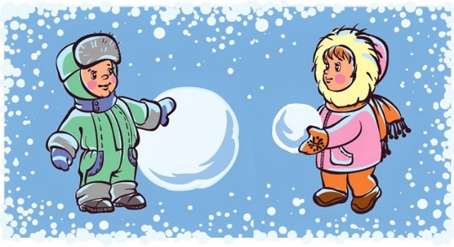

Автор: Салова Елена Викторовна, воспитатель

Екатеринбург
2018
Цель – закреплять умение детей рисовать предметы круглой формы.

Задачи:
Обучающие задачи:
– учить правильным приемам закрашивания красками (не выходя за контур, проводить линии кистью сверху вниз или слева направо);
- учить повторять изображение, заполняя свободное пространство листа.
Развивающие задачи:
– обогащать активный словарь детей прилагательными;
- развивать логическое мышление, зрительное восприятие.
Воспитательные задачи:
– воспитывать интерес к рисованию красками, аккуратность.
Планируемый результат:
- уметь применить усвоенные знания;
- уметь внимательно слушать и отвечать на вопросы;
- уметь выполнять поставленные задачи.

Форма совместной деятельности: игровая, коммуникативная.
Форма организации: коллективная.
Интеграция образовательных областей: «Художественно-эстетическое развитие», «Познавательное развитие», «Речевое развитие».
Учебно-методический комплект:
Средства:
- наглядные – снежные комочки из бумаги разной формы;
- оборудование – магнитная доска;
- материалы и инструменты – гуашь, кисти, альбомные листы синего цвета.

Этап  деятельности | Деятельность педагога | Деятельность детей | Планируемый  результат
1 этап  Организационный  - актуализация знаний детей | Воспитатель привлекает внимание детей.  Ребята, отгадайте загадку.  Кто раскрасил белой краской  Все дороги и дома,  Словно мы попали в сказку?  Это к нам пришла... (зима)!  С неба падают зимою  И кружатся над землею  Легкие пушинки,  Белые... (снежинки).  В снегу уже все по уши  Довольны малыши.  В снегу уже все по уши  Играем мы в …(снежки)!  Ответы детей.  Отлично! Правильно, ребята! Посмотрите, что я вам принесла.  Воспитатель достает контейнер с бумажными снежками.  Возьмите их в руки и посмотрите. Какие снежки? Какой формы? Какого цвета? Какого размера?  Ответы детей. | Дети проявляют интерес к общению с воспитателем и дальнейшей совместной деятельности. Отвечают на вопросы. | Дети настроены на общение.  Проявляют интерес к предстоящей деятельности.
- физминутка | Снег сегодня шёл с утра – поднимают руки вверх, опускают, шевеля пальчиками  Рада снегу детвора – хлопают в ладоши.  Снег на ветках, на дорожках – поочерёдно выставляют руки в стороны, вниз  На носу и на ладошках - дотрагиваются до носа, показывают ладошки | Дети выполняют движения вместе с воспитателем. | Дети стараются запомнить слова стихотворения и движения.
2 этап  Содержательный  - создание проблемной ситуации | Ребята, когда зима закончится, наш снег растает. Сможем ли мы его  сохранить так, чтобы он не растаял?  Предположения детей.  А я предлагаю вам сохранить наши снежки в рисунке, чтобы мы могли ими любоваться и радоваться круглый год! Присаживайтесь за столики. | Отвечают на вопросы.  Делают предположения. | Проявляют активность и заинтересованность при общении.
- изобразительная деятельность | Дети садятся за столы.  Воспитатель объясняет ход выполнения работы.  Ребята, давайте попробуем нарисовать снежные комочки в воздухе.  Дети рисуют пальчиком по воздуху.  А теперь я нарисую их на бумаге. Нужно взять кисточку правой рукой, а левой придерживать лист. Давайте вспомним, как правильно держать кисточку (тремя пальцами, выше металлической части). Дальше моя кисточка опускает головку в воду. Гуашевые краски не «любят» воду, поэтому, когда смачиваем и моем кисточку, необходимо тщательно удалить лишнюю воду о край баночки. Теперь опускаем кисточку в белую краску. Посмотрите, вот так, кисточка не любит, когда она пачкается, надо быть аккуратными, и поэтому мы снимаем лишние капли краски о край баночки.  Рисуем снежный ком на бумаге и закрашиваем его.  Весь листок должен быть заполнен снежными комочками, большими и маленькими. | Дети принимают активное участие в рисовании. | Понимают алгоритм работы, проявляют самостоятельность.
3 этап  Аналитический | Ребята, вам понравилось, как мы сегодня с вами провели время? Чем мы занимались сегодня?  Вот как много нарисовали снежных комков! Какие они разные! Давайте посмотрим внимательно. Какие по форме снежные комки? Какого они цвета? Молодцы, ребята! Как дружно мы с вами работали и очень старались. | Отвечают на вопросы. Делятся впечатлениям; высказывают эмоциональный отклик. | Учатся правильно выстраивать предложения.  Высказывают положительный отклик.

